Федеральное казенное профессиональное образовательное учреждение
«Новокузнецкий государственный гуманитарно-технический колледж-интернат»
Министерства труда и социальной защиты Российской Федерации

Методическая разработка открытого урока.
Урок-игра по русскому языку: «Последний герой».

Подготовила и провела:
Кузнецова Ирина Юрьевна,
преподаватель русского языка и
литературы

2015 г.
Пояснительная записка

Давно известно, что знания, усвоенные без интереса, не окрашенные собственным положительным отношением, эмоциями, не становятся полезными – это мертвый груз. Использование игровых моментов на уроках русского языка и литературы пробуждает интерес к предмету, делает его увлекательным, любимым и нужным. Чем интереснее ребенку, тем прочнее его знания.
Цель: повторение и систематизация знаний обучающихся по орфографии, стилистике.
Задачи:
обучающие:
- повторить основные теоретические сведения по орфографии, стилистики;
- формировать умение у обучающихся различать стили речи;
- учить обучающихся находить решение сложных ситуационных задач, требующих не только теоретических знаний, но и жизненной смелости, смекалки, сноровки.
развивающие:
- способствовать развитию интереса к учебному предмету;
- способствовать развитию коммуникативных свойств речи (экспрессивность, выразительность);
- способствовать формированию навыков исследовательской работы;
воспитательные:
- воспитывать любовь к родному языку;
- воспитывать культуру поведения, общения с друзьями и товарищами;
- воспитывать бережное отношение к слову.

Ход урока-игры
Учитель (или ведущий):
- Здравствуйте, ребята и гости нашей игры. Сегодня заключительный урок по теме: функциональные стили речи. Наша цель: повторить и систематизировать знаний по орфографии, стилистике.
Мы собрались сегодня, чтобы провести игру “Последний герой” по русскому языку. Вам, участникам игры, предстоит нелёгкая задача: вспомнить всё, что вы изучали по орфографии. стилистике, а также напрячь своё воображение, чтобы стать победителем.
Вот правила игры:
“Последний герой” состоит из 2 туров. Вначале вам следует разделиться на 2 команды (выберите название команды, капитана, ведь мы отправимся с вами увлекательное путешествие). Команда, набравшая за 2 тура меньше всего очков, покидает остров (игру). После каждого задания из команды выбывают по 1 человеку, те, кто меньше всех набрали баллов. За этим будет следить компетентное жюри. Выбывшие становятся болельщиками.В конце останется только один, он и будет “Последним героем 2015 года”.
Итак, начинаем. Приглашаю вас совершить увлекательное путешествие, проверьте себя свои силы и знания. Мы с вами отправимся на корабле на необитаемый остров. Но на корабль попадут не все…
I тур.
- Задание. Оно называется “Разминка”. Каждому участнику команды будет задано по 2 вопроса. Выбывают два человека, которые не справятся с заданием (по 1 человеку из каждой команды).
- Что такое монолог? (Один человек говорит, все молча слушают).
- Что такое диалог? (разговор двух или более лиц).
- Расскажите правило: -КОС-, -КАС-. (если после корня есть суффикс –а-, то в корне пишется А; если суффикса нет, то пишется О)
- Расскажите правило: -ГОР-, -ГАР-. (если ударение падает на корень, то пишется в корне А, в безударном положении О)
- Что изучает стилистика? (Стилистика – это раздел науки о языке, изучающий стили литературного языка и языковые средства, создающие их особенности.)
- Что мы называем стилем языка речи? (Стиль языка – это его разновидность, которая обслуживает какую-либо сторону общественной жизни: обыденное общение, официально-деловые отношения; агитационно-массовую деятельность, науку; словесно-художественное творчество.)
- Какие стили речи вы знаете? (разговорный, публицистический, художественный, научный, официально-деловой).
- Что мы называем публицистическим стилем?(агитационно-массовая деятельность (стиль газет, журналов, листовок и др.))
- “Значимая часть слова, которая несёт в себе лексическое значение слова”. Что это? (корень).
- Травка зеленеет. Это словосочетание или предложение? (предложение)
- Что такое антонимы? (слова одной и той же части речи с противоположным лексическим значением)
- К какой части речи относятся слова: скучающий, ответивший? (причастие)
- Я, кто-то, такой, их. Какая это часть речи? (местоимение)
- Назовите часть речи.которая обозначает признак предмета и отвечает на вопросы: какой? чей? (прилагательное)
- Назовите часть речи.которая обозначает действие предмета и отвечает на вопросы : что делать? что сделать? (глагол)
- Как сейчас произносится древнерусское слово “персты”? (пальцы)
Слово учителя:слово предоставляется жюри. Выбывают сразу два игрока, которые совсем не справились с заданием. Если таких игроков больше или совсем нет, то можно разыграть дополнительные вопросы:
- На какие вопросы отвечает обстоятельство? (где, куда, зачем, почему, как…)
- Расскажите правило “ЧК, ЧН” (В сочетании ЧК, ЧН мягкий знак не пишется)
- Расскажите правило ЖИ, ШИ. (ЖИ, ШИ пиши с буквой И)
- Что такое архаизмы? (слова, вышедшие из активного повседневного употребления; устаревшие слова)
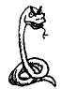
Слово учителя: прошу на борт корабля! Нас ждут приключения! Итак, мы попали с вами на необитаемый остров. Посмотрите вокруг… везде вода… и только мы с вами на живописном острове. Он ещё не имеет названия, но в конце игры мы вправе дать ему название. Предлагаем назвать наш остров именем победителя игры, именем последнего героя.
Впереди –лес (джунгли), кишащий дикими зверями и змеями. Для преодоления внешних трудностей, нужно научиться преодолевать свои пороки – это и злоба, и ненависть, и подлость, и грубость, и многие другие… Следующее испытание – Задание №1 Общее дело. Если вы правильно вставите удвоенные согласные, то мы преодолеем это препятствие. Участники команд обмениваются работами и выставляют друг другу баллы. Задание оценивается по 5 шкале.
Ка(с,сс)ета, ба(л,лл)анс, ми(с,сс)ия, га(л,лл)ерея, па(с,сс)ивный, па(с,сс)ажир, э(ф,фф)ект, иди(л,лл)ия, ба(с,сс)ейн, а(п,пп)етит, а(п,пп)атия, те(р,рр)итория, те(р,рр)а(с,сс)а, ко(р,рр)еспондент, ка(р,рр)икатура.
Ответы: Кассета, баланс, миссия, галерея, пассивный, пассажир, эффект, идиллия, бассейн, аппетит, апатия, территория, терраса, корреспондент, карикатура.
Слово учителя: надеюсь, все справились с заданием. Посмотрите, вот и местные жители, аборигены. Но они говорят на непонятном для вас языке. Чтобы понять друг друга вам нужно разгадать кроссворд. Задание оценивается по 5 шкале.
Задание №2
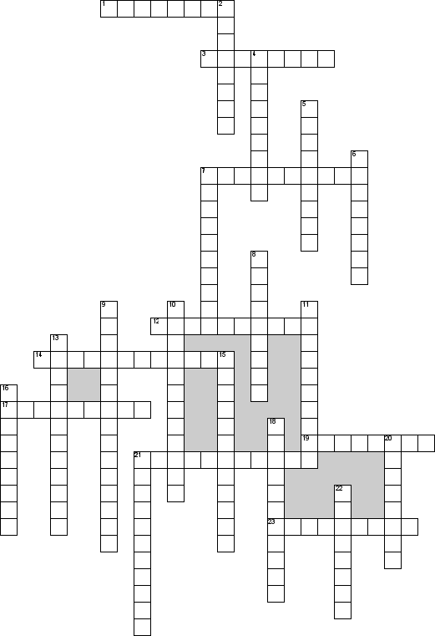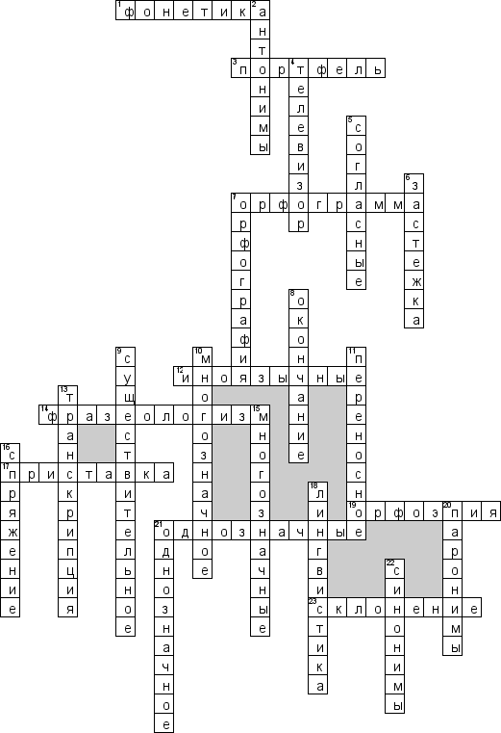
По горизонтали
1. Раздел лингвистики, изучающий звуки речи и звуковое строение языка.
3. Предмет,им пользуются все ребята, которые ходят в школу.
7. Написание, соответствующее правилам орфографии, требующее применения этих правил.
12. Слова, пришедшие в русский язык из других языков.
14. Образное, устойчивое сочетание слов, построенное на переносном значении.
17. Словообразующая морфема, стоящая перед корнем.
19. Раздел языкознания, изучающий правильное произношение звуков, слов и ударение в словах.
21. Слова, имеющие одно лексическое значение.
23. Изменение имён существительных и прилагательных по числам и падежам.

По вертикали
2. Слова, противоположные по лексическому значению.
4. Говорящее окно, которое любят и взрослые и дети.
5. Звуки речи, состоящие из голоса и шума или только из шума.
6. Омоним к слову молния, разряд.
7. Наука о правописании.
8. Часть слова, образующая формы одного и того же слова, которая служит для связи слов в словосочетании и предложении.
9. Часть речи, обозначающая предмет.
10. Слово, имеющее несколько лексических значений.
11. Значение слова, которое переносит прямое значение на другой предмет.
13. Передача звуков речи в слове на письме.
15. Слова, имеющие два и более лексических значений.
16. Изменение глаголов по лицам и числам.
18. Наука о языке.
20. Однокорневые слова, близкие по звучанию, но не совпадающие в значениях.
21. Слово, имеющее одно лексическое значение.
22. Слова, близкие по лексическому значению.
Слово учителя: пока жюри проверяют, как справились команды с заданием, проведем физминутку. Зарядку для глаз (иллюзии). Можно поиграть с болельщиками (за правильный ответдавать жетоны, они могут отдать их любому участнику игры).Теперь Вы знаете язык местных обитателей и вам надо наладить контакт.
Слово учителя: слово предоставляется жюри.
Задание №3. Теперь, когда вы понимаете друг друга (местных жителей), придумайте приветствие! Расскажите о себе, о нашей культуре. Публичное выступление. Задание оценивается по 5 шкале.
Задание 4. Перед вами лабиринт. Лабиринт пройдет тот, кто правильно заполнит таблицу.
а | о | е | и

Где а?  1. Р_стов  2. водор_сли  3. р_сток  4. возр_ст | 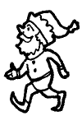 | Где е?  1. сж_гать  2. выт_реть  3. заб_рать  4. сд_рать
Где о?  1. з_ря  2. оз_рять  3. з_рница  4. з..ори | Где и?  1. зап_реть  2. ст_реть  3. ум_рать  4. бл_стеть
Ответы:
Где а?  1. Ростов  2. водоросли  3. росток  4. возраст |  |  |  |  |  | Где е?  1. сжигать  2. вытереть  3. забирать  4. сдирать
Где о?  1. заря  2. озарять  3. зарница  4. зори |  |  | Где и?  1. запереть  2. стереть  3. умирать  4. блестеть
 | а | о |  | е | и
 | 4 | 4 |  | 2 | 3
II тур.
Правила орфографии – наши добрые друзья. Сколько занимательного в нашем письме, и какая это всё-таки стройная система. А не лучше ли отказаться от всех правил и писать то, что слышишь. Идея заманчива! Тогда давайте попробуем разгадать и правильно записать 2 пословицы, которые написал местный житель. Итак, за дело, друзья! Команда, которая первая разгадает пословицы -дополнительный балл.
«Смастэрством луди нерадяца но дабытым мастэрством гардяца»
«Кто граматэ гаразт таму нэпрапасть»
Задание №5. Прочитайте 3 текста. К какому стилю речи они относятся? Как вы это определили?
1.Гроза – природное атмосферное явление, при котором в мощных кучево-дождевых облаках и между облаками и землёй возникают сильные электрические разряды – молнии, сопровождающиеся громом. (научный)
2.Сибирь моя! В разливах - грозовая,
Когда минует вешний ледоход…
А мне на части сердце разрывает
Последний твой осенний пароход (А. Кукарский) (художественный)
3.Ну и гроза прошла над нами! Страшно на улицу выйти!
-Да, такой грозы давно не бывало. (разговорный)

2. Выделите в данном отрывке три текста, принадлежащих к разным стилям речи.
(1) Дождь – жидкие атмосферные осадки в виде капель диаметром 0,5-6 мм. (2) Дождь… (3) Различают ливневый и обложной дождь. (4) Я вчера попал под дождь – весь вымок до нитки. (5) Он начинается почти незаметно и идет долго, не переставая, нудно барабаня по крышам домов, над которыми низко нависло тоскливое серое небо. (6) Не повезло тебе!
- Научный стиль: (1),(3).
- Разговорный стиль: (4),(6).
- Художественный стиль:(2), (5).

Слово учителя: игра с игроками и болельщиками.
Все мы очень любим сказки, поэтому вопросы покажутся вам интересными, а не трудными.
- Герой этот прошёл огонь и воду, выиграл 4 сражения, а в 5 трагически погиб. (Колобок)
- Честный купец, а подарочек для дочери украл. («Аленький цветочек»)
- Старик и старуха начинают плакать после проделки маленького зверька. Успокоились они тогда, когда получили взамен предмет, но только другого цвета. («Курочка ряба»)
- Какой серый зверь обидел нечётное количество маленьких детишек? (Волк, «Волк и семеро козлят»)
- С помощью этого предмета можно смастерить самые разные вещи, а можно убить страшного злодея – персонажа русских сказок. (Игла)
- Как называется сказка о несчастном певце, которого съел, казалось бы, доброжелательный критик? («Колобок»)
- На каком виде транспорта увёз Иван царевич Забаву? (Летучий корабль)
- В какой сказке братец не послушал своей сестры и превратился в животное? Какое? (Козлёночек)
- Кто умудрился находиться в одно и то же время далеко и близко, высоко и низко, всё видеть, всё слышать? (Машенька, «Машенька и медведь»)
- В какой сказке главная героиня поймала холодное оружие и стала женой царевича? («Царевна лягушка»)
- При помощи какой рыбы дурак царём стал? (Щука)
- В какой русской народной сказке помощницей героини является коровушка? («Крошечка – Хаврошечка») (Победители викторины награждаются.)

Слово учителя: а теперь капитаны должны решить, кто покинет команду. Слово предоставляется жюри.

Задание №6. А теперь представьте, что этот остров заселили люди, животные…Пофантазируйте… Посмотрите мультфильм «Смысл жизни». На основе мультфильма Вам предлагается написать эссе.
Слово учителя: слово предоставляется жюри. Подведение итогов.
Дополнительное задание: Перед вами огромными буквами написано слово Интеллектуальность. Что обозначает это слово? Кто сможет объяснить? Задание заключается в следующем: за 1 минуту вы должны собрать большее количество существительных, используя все буквы данного слова. Называть слова будете по порядку, повторяться нельзя.
Гонка за лидером. Выберем лидера, последнего героя.
Слово учителя: задаю вопросы. Ваша задача - отвечать очень быстро. При ответах обращаем внимание на отгадки.
- Начали.
1. Кто на голове лес носит? (Лось)
2. Домашний Дед мороз. (Холодильник)
3. Самая первая книга школьника. (Букварь)
4. Кошка с кисточками на голове. (Рысь)
5. Месяц зимних каникул. (Январь)
6. Плод дуба. (Жёлудь).
7. Комната, в которой спят. (Спальня)
8. Бабочка, которая «ест» одежду. (Моль)
- На какую орфограмму слова - отгадки? Какова роль Ь?
- Стоит Антошка на одной ножке. (Гриб)
- Дом для машины. (Гараж)
- Что составляют 12 месяцев? (Год)
- Набито пухом, лежит под ухом. (Подушка)
- Вязаная рукавица. (Варежка)
- Палка для игры в хоккей. (Клюшка)
- Самое высокое животное. (Жираф)
- Стакан с ручкой. (Кружка)
- На какую орфограмму слова – отгадки? Как проверить парный согласный в слове?
- Снежная буря. (Вьюга)
- Лесные жители, насекомые-строители. (Муравьи)
- Домашнее животное с пятачком на носу. (Свинья)
- Растения с толстыми стволами и ветвями. (Деревья)
- Мама, папа, дети – это…. (Семья)
- Весною вырастают, осенью опадают. (Листья)
- Тело птицы покрыто (Перьями)
- Животное, близкое к человеку по строению. (Обезьяна)
- На какую орфограмму слова – отгадки? Какова роль разделительного Ь?
Дополнительные вопросы:
- Синенькая шубёнка весь мир покрыла. (Небо)
- Летит – говорит, а сядет – молчит. (Оса)
- Сапожник не сапожник, портной не портной, держит во рту щетинку, а в руках ножницы. (Рак)
- Легко, кругло, а хвост не поднять. (Клубок)
- Утка в воде, а хвост на горе. (Ковш)
- С одной стороны – лес, а с другой – поле. (Шуба)
- У матери 20 деток, все детки – однолетки. (Цыплёнок)
- Сам дней не знает, а другим указывает. (Календарь)
- Белая кошка лезет в окошко. (Рассвет)
- Вокруг проруби сидят белые голуби. (Рот)
- Кто ни взглянет, тот заплачет. (Лук)
- Где вода столбом стоит? (Колодец)
Итог.
Рефлексия. На этом наша игра заканчивается. Под музыку “Остаться в живых” группы “Би-2” награждаются обучающиеся. Понравилась вам игра? Что вызвало у вас трудности? Над чем вам нужно еще поработать?

Ответы
Задание №1
Ответы: Кассета, баланс, миссия, галерея, пассивный, пассажир, эффект, идиллия, бассейн, аппетит, апатия, территория, терраса, корреспондент, карикатура.
Задание №2
Задание 4.
Ответы:
Где а?  1. Ростов  2. водоросли  3. росток  4. возраст |  |  |  |  |  | Где е?  1. сжигать  2. вытереть  3. забирать  4. сдирать
Где о?  1. заря  2. озарять  3. зарница  4. зори |  |  | Где и?  1. запереть  2. стереть  3. умирать  4. блестеть
 | а | о |  | е | и
 | 4 | 4 |  | 2 | 3
II тур.
Задание №5. Прочитайте 3 текста. К какому стилю речи они относятся? Как вы это определили?
1.Гроза – природное атмосферное явление, при котором в мощных кучево-дождевых облаках и между облаками и землёй возникают сильные электрические разряды – молнии, сопровождающиеся громом. (научный)
2.Сибирь моя! В разливах - грозовая,
Когда минует вешний ледоход…
А мне на части сердце разрывает
Последний твой осенний пароход (А. Кукарский) (художественный)
3.Ну и гроза прошла над нами! Страшно на улицу выйти!
-Да, такой грозы давно не бывало. (разговорный)

2. Выделите в данном отрывке три текста, принадлежащих к разным стилям речи.
(1) Дождь – жидкие атмосферные осадки в виде капель диаметром 0,5-6 мм. (2) Дождь… (3) Различают ливневый и обложной дождь. (4) Я вчера попал под дождь – весь вымок до нитки. (5) Он начинается почти незаметно и идет долго, не переставая, нудно барабаня по крышам домов, над которыми низко нависло тоскливое серое небо. (6) Не повезло тебе!
- Научный стиль: (1),(3).
- Разговорный стиль: (4),(6).
- Художественный стиль:(2), (5).

